

JURNAL TEKNIK SIPIL LATERAL
PRODI TEKNIK SIPIL UNIVERSITAS TRIDINANTI

ESTIMASI DAN MITIGASI DEBIT LIMPASAN BERDASARKAN
DISTRIBUSI CURAH HUJAN PADA SUBDAS LAMBIDARO

Cherlis Eka Pratama¹⁾, Rosmalinda Permatasari²⁾, Reni Andayani³⁾)

¹⁾Mahasiswa Program Studi Teknik Sipil, Fakultas Teknik, Universitas Tridinanti,
^{2,3)} Dosen Program Studi Teknik Sipil, Fakultas Teknik, Universitas Tridinanti, Jl. Kapten Marzuki No.2446 Kamboja Palembang

*Corresponding Author, email: cherlispratama@gmail.com

Artikel Info | ABSTRAK
Diterima :  Disetujui :  Diterbitkan : | Penelitian ini dilakukan untuk mengkaji dampak perubahan penggunaan lahan terhadap debit limpasan permukaan serta merumuskan strategi mitigasi di Sub-DAS Lambidaro, Kota Palembang. Selama periode 2009 hingga 2024, kawasan hutan atau vegetasi alami mengalami penurunan luas yang signifikan dari 3.458,11 hektar (73,94%) menjadi 945,99 hektar (20,23%), sedangkan daerah beratap meningkat pesat dari 757,83 hektar (16,20%) menjadi 3.133,16 hektar (66,99%). Perubahan penggunaan lahan ini memicu kenaikan nilai koefisien limpasan permukaan dari 0,302 menjadi 0,667, yang menunjukkan penurunan kapasitas infiltrasi dan potensi limpasan yang semakin tinggi. Estimasi debit limpasan dilakukan menggunakan metode Rasional Praktis dengan mempertimbangkan curah hujan, waktu konsentrasi, dan luas tangkapan air. Hasil simulasi menunjukkan peningkatan debit puncak yang berisiko menimbulkan genangan dan banjir lokal, terutama di kawasan permukiman padat. Sebagai langkah mitigasi, penelitian ini merekomendasikan pembangunan kolam retensi, peningkatan kapasitas saluran drainase, pengendalian alih fungsi lahan, dan konservasi vegetasi untuk mendukung pengelolaan sumber daya air yang lebih adaptif dan berkelanjutan. Temuan ini diharapkan menjadi masukan bagi perencanaan tata ruang dan kebijakan pengendalian banjir di wilayah Sub-DAS Lambidaro
Kata Kunci | ABSTRACT
Penggunaan Lahan, Debit Limpasan, Koefisien Limpasan, Mitigasi Limpasan, Sub-DAS Lambidaro  Land Use, Runoff Discharge, Runoff Coefficient, Runoff Mitigation, Lambidaro Sub-Watershed | This study was conducted to assess the impact of land use changes on surface runoff discharge and to formulate mitigation strategies in the Lambidaro Sub-Watershed, Palembang City. During the period from 2009 to 2024, forest or vegetated areas experienced a significant reduction from 3,458.11 hectares (73.94%) to 945.99 hectares (20.23%), while built-up areas, particularly roofed zones, increased sharply from 757.83 hectares (16.20%) to 3,133.16 hectares (66.99%). These land use changes triggered an increase in the surface runoff coefficient from 0.302 to 0.667, indicating a decline in infiltration capacity and a higher potential for runoff. Runoff discharge estimation was carried out using the Rational Method by considering rainfall data, time of concentration, and catchment area. Simulation results showed an increase in peak discharge that poses a risk of inundation and local flooding, especially in densely populated residential areas. As mitigation measures, this study recommends the construction of retention ponds, enhancement of drainage capacity, regulation of land conversion, and conservation of vegetated areas to support more adaptive and sustainable water resource management. These findings are expected to provide input for spatial planning and flood management policies in the Lambidaro Sub-Watershed area.

PENDAHULUAN

Limpasan berlebih merupakan ancaman bahaya banjir sehingga dalam penataan kawasan, identifikasi dari parameter-parameter yang mempengaruhi limpasan permukaan harus dilakukan. Limpasan terjadi ketika jumlah curah hujan melampaui laju infiltrasi, setelah laju infiltrasi terpenuhi air mulai mengisi cekungan atau depresi pada permukaan tanah. setelah pengisian selesai maka air akan mengalir dengan bebas di permukaan tanah. faktor-faktor yang mempengaruhi limpasan permukaan bisa di kelompokkan kedalam faktor-faktor yang berhubungan dengan curah hujan dan yang berhubungan dengan kerakteristik daerah aliran sungai (DAS). (Harisuseno, D., et al.2017)
Keberadaan sumber air dapat diperbaharui melalui siklus hidrologi tetapi perubahan iklim dan tutupan lahan mengakibatkan perubahan rezim hidrologi. (Permatasari, R et al.2017). Perubahan penggunaan lahan berdampak pada fluktuasi debit sungai. Dengan menggunakan model hidrologi yang menggabungkan data curah hujan dan debit sungai, studi ini menemukan bahwa perubahan tutupan lahan, terutama pengurangan area vegetasi, berkontribusi pada peningkatan debit puncak (Andayani, R, et al.2024). Distribusi curah hujan yang tidak merata dan kejadian hujan ekstrem dapat mempercepat laju limpasan, terutama di wilayah dengan lahan yang telah terdegradasi akibat konversi fungsi. (Ramadhani et al. 2021).
Sub-DAS Lambidaro dengan luas 6430 ha terdapat beberapa jenis saluran drainase. Ada saluran buatan yang dibuat lurus dan dimensi besar (Putra, J. R, et al 2023). Pada sistem drainase Sub DAS ini, pada lokasi-lokasi tertentu timbul genangan yang diakibatkan oleh hasil limpasan yang berasal dari curah hujan yang tinggi atau limpasan air dari sungai musi karena debit banjir tidak mampu dialirkan oleh sungai karena pengaruh pasang surut ataupun debit air yang lebih besar dari pada kapasitas pengaliran yang ada, ditambah lagi debit air Sungai Musi yang masuk ke sungai Lambidaro akan menyebabkan air dari daerah sekitar sungai akan sulit mengalir dan akan menimbulkan genangan. Faktor lain yang cukup berpengaruh yaitu tingkat penyerapan air oleh tanah dan rawa-rawa di wilayah DAS lambidaro yang cukup rendah. (Narulita, I. 2016).
Perubahan tata guna lahan pada DAS Lambidaro dalam kurun waktu 10 tahun terlihat terjadinya perubahan vegetasi dan wilayah permukiman hal ini mengakibatkan terjadinya perubahan debit limpasan pada DAS lambidaro, Pengetahuan mengenai debit limpasan harus diketahui agar dapat dibuat perencanaan mengenai mitigasi pada wilayah tersebut.

METODE PENELITIAN

Lokasi studi yang dipilih dalam penelitian ini adalah SubDAS Lambidaro di Kota Palembang dengan koordinat, (2°58'54.56"S) (104°42'48.47"T). Pemilihan lokasi studi ini dipertimbangkan berdasarkan ketersediaan data dan relevansi permasalahan yang ada.

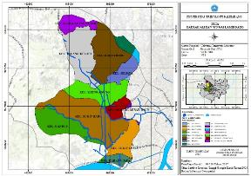
Gambar 1. Lokasi Penelitian

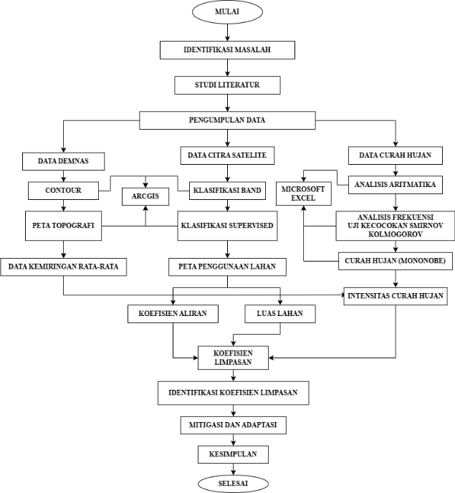
Gambar 2. Bagan Alir

HASIL DAN PEMBAHASAN

Curah Hujan Wilayah
Perhitungan curah hujan wilayah, digunakan metode rata - rata aritmatik untuk 2 (dua) pos hujan. Dalam metode aritmatik, perhitungan dilakukan dengan menjumlahkan curah hujan Pos Hujan Sultan Mahmud Badaruddin II dan Pos Hujan Kenten Sako kemudian dibuat rata - rata sehingga di dapatkan curah hujan wilayah.

Bedasarkan data curah hujan wilayah dapat dilihat curah hujan maksimal terbesar terjadi pada bulan November tahun 2010 yaitu 559,4 mm/bulan sedangkan untuk curah hujan maksimal terkecil terjadi pada bulan Januari 2015 yaitu 226,5 mm/bulan.

Waktu Konsentrasi
Fungsi waktu konsentrasi dalam penelitian ini adalah sebagai penghitung waktu terpendek yang dibutuhkan air hujan dari titik terjauh hingga sampai ke titik keluar, sehingga dapat digunakan sebagai variabel dalam perhitungan debit puncak.

$$Tc={\left(\frac{0,87 . L^{2}}{1000 . S}\right)}^{0.385}$$
$$Tc={\left(\frac{0,87 . {5,36}^{2}}{1000 . 0,074}\right)}^{0.385}$$
$$Tc={\left(\frac{24,994}{74}\right)}^{0.385}$$
$$Tc={\left(0,337\right)}^{0.385}$$
$Tc= 0,657$ jam

Berdasarkan hasil perhitungan waktu konsentrasi menggunakan data dan metode yang sesuai, diperoleh nilai sebesar 0,675 jam (sekitar 40,5 menit).

Intensitas Curah Hujan (Mononobe)
Fungsi utama dari perhitungan intensitas curah hujan dengan metode Mononobe dalam penelitian ini adalah untuk mengestimasi intensitas hujan ekstrem yang mungkin terjadi dalam periode tertentu, sehingga data tersebut dapat dipakai untuk analisis debit limpasan yang mampu menahan curah hujan ekstrem.

$$I =\frac{R24}{24}{\left(\frac{24}{tc}\right)}^{\frac{2}{3}}$$
$$I =\frac{188,7}{24}{\left(\frac{24}{0,657}\right)}^{\frac{2}{3}}$$
$$I =7,86{(36,529)}^{\frac{2}{3}}$$
$$I =7,86(11,009)$$
$I =86,53$ mm/hari
Berdasarkan hasil perhitungan menggunakan metode Mononobe, diperoleh nilai intensitas curah hujan maksimum sebesar 86,53 mm/hari.

Penggunaan Lahan Das Lambidaro
Penelitian ini secara khusus mengkaji variasi penggunaan lahan di Daerah Aliran Sungai (DAS) Lambidaro, Kota Palembang, melalui analisis citra satelit dan teknik klasifikasi penginderaan jauh. Selanjutnya, nilai koefisien aliran untuk masing-masing kelas penggunaan lahan ditetapkan berdasarkan referensi empiris dan pedoman teknis yang berlaku, guna menghasilkan estimasi debit limpasan yang akurat. Analisis ini bertujuan untuk mengevaluasi hubungan antara perubahan pola penggunaan lahan dan peningkatan debit aliran permukaan, serta memberikan pemahaman mendalam terhadap potensi banjir di wilayah studi sebagai bagian dari upaya mitigasi risiko hidrometeorologis.

Penggunaan Lahan Tahun 2009
Data spasial ini diperoleh melalui interpretasi citra satelit dan teknik penginderaan jauh yang diklasifikasikan secara sistematis untuk mengidentifikasi jenis penggunaan lahan seperti kawasan hutan, daerah terbangun, lahan pertanian, dan lahan terbuka. Keberadaan data ini sangat penting sebagai dasar dalam menganalisis dinamika perubahan lahan dan mengkaji dampaknya terhadap karakteristik hidrologi wilayah, terutama dalam hal peningkatan debit limpasan permukaan yang berpotensi menimbulkan banjir di wilayah studi.

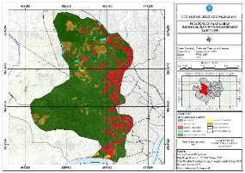
Gambar 3. Peta Penggunaan Lahan Tahun 2009

Berdasarkan hasil klasifikasi supervised menggunakan data citra satelit dan teknik penginderaan jauh, diperoleh informasi mengenai persentase penggunaan lahan di Daerah Aliran Sungai (DAS) Lambidaro pada tahun 2009.

Tabel 1. Penggunaan Lahan Tahun 2009
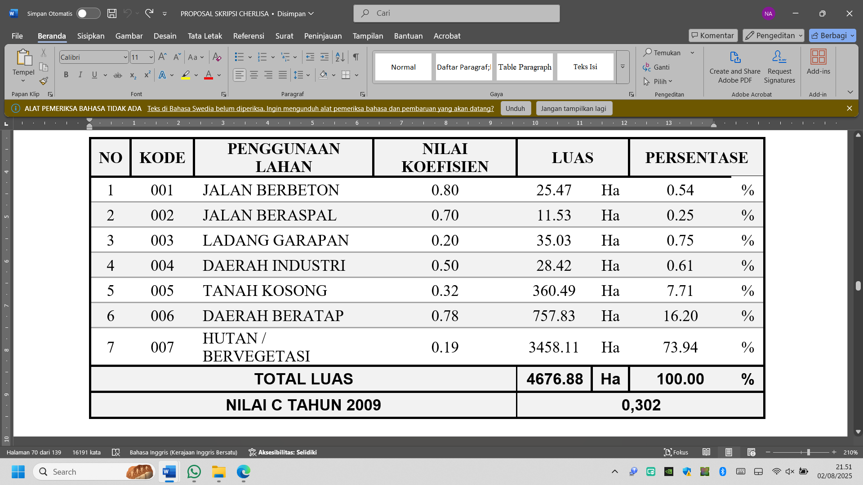

Hasil klasifikasi penggunaan lahan di DAS Lambidaro pada tahun 2009 menunjukkan total luas wilayah sebesar 4.676,88 ha dengan nilai koefisien aliran rata-rata (C) sebesar 0,302. Nilai ini mencerminkan kondisi daerah yang masih dominan menyerap air hujan, dengan limpasan permukaan relatif rendah. Penggunaan lahan terbesar adalah hutan atau vegetasi alami seluas 3.458,11 ha (73,94%) dengan C = 0,19, yang berkontribusi besar dalam menekan nilai koefisien aliran wilayah. Daerah beratap menjadi penggunaan lahan terluas kedua, sebesar 757,83 ha (16,20%) dengan C = 0,78, menunjukkan area permukiman yang memberikan kontribusi signifikan terhadap limpasan permukaan.

Penggunaan Lahan Tahun 2014
Peta penggunaan lahan tahun 2014 di wilayah DAS Lambidaro menunjukkan perubahan distribusi tutupan lahan yang signifikan dibandingkan tahun 2009. Berdasarkan interpretasi citra satelit dan klasifikasi spasial, terlihat adanya peningkatan area terbangun seperti daerah beratap dan jalan, serta penurunan luas kawasan hutan atau vegetasi alami, yang berdampak langsung terhadap karakteristik hidrologi wilayah dan nilai koefisien aliran.

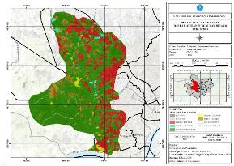
Gambar 4. Peta Penggunaan Lahan Tahun 2014

Hasil klasifikasi supervised menggunakan data citra satelit dan teknik penginderaan jauh menghasilkan informasi mengenai persentase penggunaan lahan di DAS Lambidaro pada tahun 2014. Data ini menunjukkan distribusi lahan ke dalam beberapa kategori, yaitu jalan berbeton, jalan beraspal, ladang garapan, daerah industri, tanah kosong, daerah beratap, serta hutan atau lahan bervegetasi. Informasi ini menjadi dasar penting dalam perhitungan debit limpasan, karena setiap jenis penggunaan lahan memiliki pengaruh berbeda terhadap besarnya limpasan permukaan yang terjadi.

Tabel 2. Penggunaan Lahan 2014
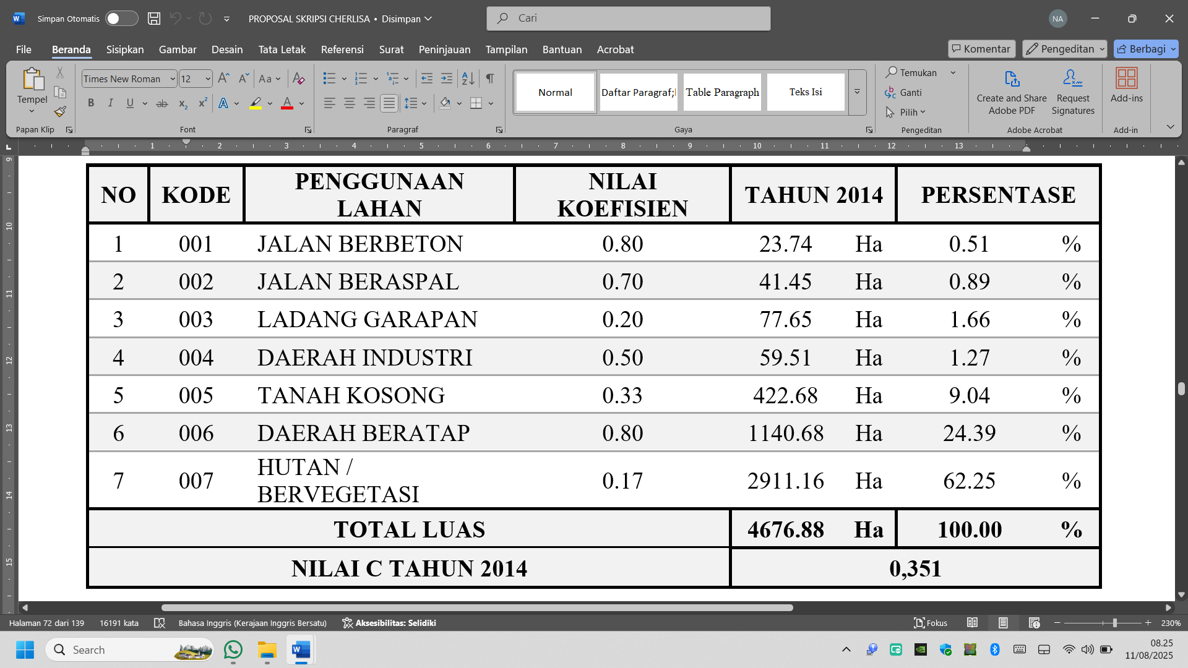

Pada tahun 2014, total luas DAS Lambidaro sebesar 4.676,88 ha terbagi ke dalam tujuh jenis penggunaan lahan dengan nilai koefisien aliran rata-rata (C) sebesar 0,351. Angka ini menunjukkan adanya peningkatan limpasan permukaan dibanding tahun 2009 (C = 0,302), yang mengindikasikan penurunan kapasitas infiltrasi wilayah. Hutan atau vegetasi alami masih mendominasi tutupan lahan dengan luas 2.911,16 ha (62,25%) dan nilai C terendah (0,17), namun mengalami penurunan luas dibanding tahun 2009. Sementara itu, daerah beratap mengalami peningkatan signifikan menjadi 1.140,68 ha (24,39%) dengan C = 0,80, yang menunjukkan ekspansi kawasan permukiman atau bangunan kedap air.
Lahan lain seperti tanah kosong (9,04%), daerah industri (1,27%), dan jalan beraspal serta beton (masing-masing 0,89% dan 0,51%) menunjukkan pertumbuhan, dengan nilai koefisien sedang hingga tinggi (0,33–0,80), yang turut mendorong peningkatan total nilai C. Perubahan penggunaan lahan menuju dominasi lahan terbangun menyebabkan kenaikan nilai koefisien aliran, yang berdampak pada peningkatan potensi limpasan dan risiko banjir di wilayah DAS Lambidaro.

Penggunaan Lahan Tahun 2019
Perkembangan wilayah DAS Lambidaro dalam kurun waktu lima tahun terakhir menunjukkan dinamika perubahan penggunaan lahan yang semakin intensif, terutama akibat ekspansi kawasan terbangun dan aktivitas manusia. Untuk mengidentifikasi perubahan tersebut secara spasial, dilakukan pemetaan penggunaan lahan tahun 2019 menggunakan data citra satelit dan teknik klasifikasi penginderaan jauh. Peta ini memberikan gambaran visual mengenai distribusi lahan berdasarkan kategori tertentu, yang menjadi dasar penting dalam analisis perubahan tutupan lahan dan dampaknya terhadap kondisi hidrologi wilayah.

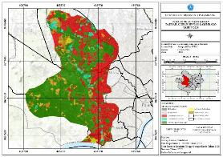
Gambar 5. Peta Penggunaan Lahan Tahun 2019

Hasil klasifikasi supervised menggunakan citra satelit dan teknik penginderaan jauh menghasilkan data persentase penggunaan lahan di DAS Lambidaro pada tahun 2019. Data ini menunjukkan sebaran tutupan lahan ke dalam beberapa kategori utama, yaitu jalan berbeton, jalan beraspal, ladang garapan, daerah industri, tanah kosong, daerah beratap, serta kawasan hutan atau vegetasi alami. Informasi ini menjadi dasar penting dalam menganalisis perubahan penggunaan lahan serta pengaruhnya terhadap debit limpasan dan kondisi hidrologi wilayah.

Tabel 3. Penggunaan Lahan 2019
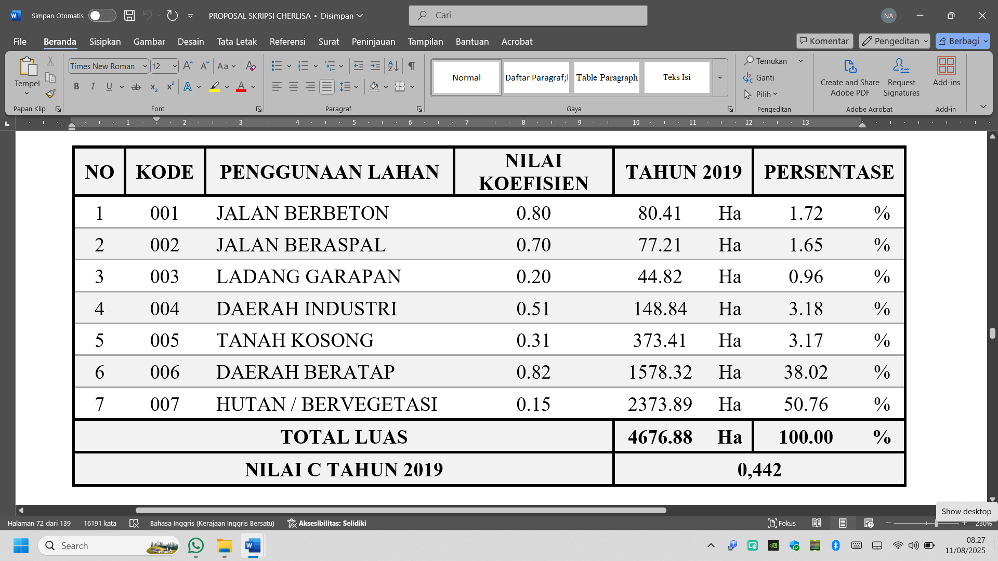

Pada tahun 2019, penggunaan lahan di DAS Lambidaro menunjukkan perubahan signifikan dengan peningkatan dominan pada area terbangun, sementara total luas wilayah tetap sebesar 4.676,88 ha. Nilai koefisien aliran meningkat menjadi 0,402, naik dari tahun 2014 (0,351) dan 2009 (0,302), yang mencerminkan berkurangnya daya serap tanah dan meningkatnya limpasan permukaan.
Daerah beratap mengalami lonjakan luas menjadi 1.578,32 ha (38,02%) dengan C = 0,82, menjadi penyumbang utama kenaikan nilai C, diikuti oleh peningkatan luas jalan beraspal (1,65%) dan jalan berbeton (1,72%) dengan nilai C tinggi. Sementara itu, kawasan hutan/vegetasi turun menjadi 2.373,89 ha (50,76%), meskipun masih mendominasi, namun penurunan ini berdampak besar pada penurunan infiltrasi.
Kategori lain seperti tanah kosong (3,17%), daerah industri (3,18%), dan ladang garapan (0,96%) juga berkontribusi terhadap peningkatan nilai C. Secara keseluruhan, kondisi ini menunjukkan meningkatnya tekanan hidrologis dan risiko banjir, sehingga diperlukan pengelolaan penggunaan lahan yang lebih berkelanjutan.

Penggunaan Lahan Tahun 2024
Perubahan penggunaan lahan di DAS Lambidaro terus berlangsung hingga tahun 2024, seiring dengan meningkatnya aktivitas pembangunan dan alih fungsi lahan. Untuk menggambarkan kondisi terkini, dilakukan pemetaan penggunaan lahan menggunakan data citra satelit dan analisis spasial berbasis penginderaan jauh. Peta ini menyajikan distribusi penggunaan lahan terbaru, yang menjadi dasar penting dalam mengevaluasi dampaknya terhadap hidrologi wilayah, khususnya terkait peningkatan limpasan permukaan dan risiko banjir.

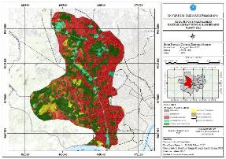
Gambar 6. Peta Penggunaan Lahan Tahun 2024

Melalui klasifikasi supervised berdasarkan data citra satelit dan teknik penginderaan jauh, diperoleh data persentase penggunaan lahan di DAS Lambidaro tahun 2024. Hasil klasifikasi ini menggambarkan distribusi lahan ke dalam berbagai kategori, yaitu jalan berbeton, jalan beraspal, ladang garapan, daerah industri, tanah kosong, daerah beratap, serta kawasan hutan atau vegetasi alami. Informasi ini menjadi dasar penting dalam analisis hidrologi, terutama dalam perhitungan nilai koefisien aliran dan potensi limpasan permukaan.

Tabel 4. Penggunaan Lahan 2024
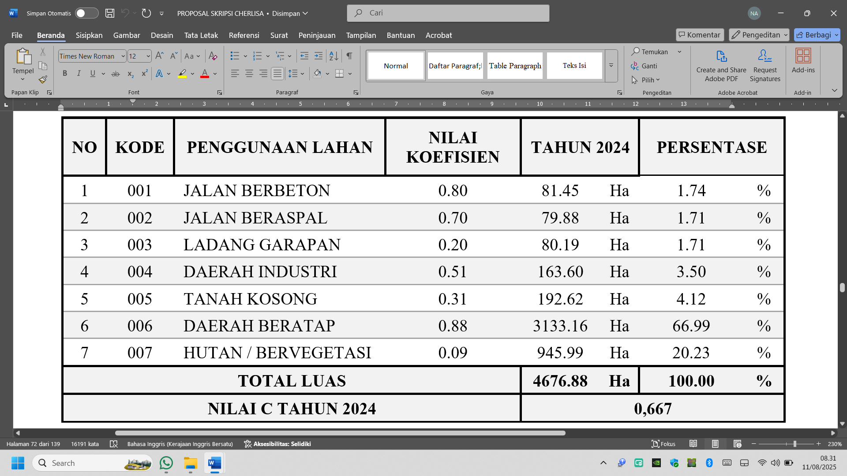

Pada tahun 2024, penggunaan lahan di DAS Lambidaro menunjukkan perubahan signifikan dengan dominasi area terbangun, sementara total luas wilayah tetap sebesar 4.676,88 hektar. Nilai koefisien aliran (C) rata-rata meningkat tajam menjadi 0,667, naik secara konsisten dari 0,302 pada tahun 2009, 0,351 pada 2014, hingga 0,402 pada 2019. Kenaikan total sebesar 121% dalam rentang 15 tahun ini mencerminkan penurunan kapasitas infiltrasi dan peningkatan potensi limpasan permukaan secara progresif akibat alih fungsi lahan.
Kategori daerah beratap mengalami peningkatan luar biasa dari hanya 1140,68 ha (2014) menjadi 3.133,16 ha (2024) atau 66,99% dari total wilayah, dengan nilai C tertinggi yaitu 0,88, menjadikannya penyumbang utama terhadap lonjakan nilai C. Sementara itu, hutan atau vegetasi alami, yang memiliki nilai C rendah (0,09), mengalami penyusutan drastis dari 2.911,16 ha (2014) menjadi hanya 945,99 ha (2024). Hal ini memperjelas berkurangnya area resapan dan bertambahnya limpasan air hujan.
Kenaikan luas jalan beraspal dan jalan berbeton (masing-masing - 1,7%) juga memberikan kontribusi terhadap peningkatan limpasan karena sifatnya yang kedap air. Lahan lainnya seperti industri, tanah kosong, dan ladang garapan, meskipun porsinya lebih kecil, tetap memberi pengaruh terhadap total nilai koefisien aliran. Data ini menunjukkan bahwa DAS Lambidaro telah mengalami transformasi besar menuju urbanisasi, yang berdampak langsung terhadap peningkatan tekanan hidrologis dan risiko banjir.

Debit Limpasan
Salah satu parameter penting dalam kajian hidrologi untuk menganalisis potensi genangan dan banjir di suatu wilayah adalah besarnya debit limpasan permukaan. Dalam penelitian ini, estimasi debit limpasan dilakukan menggunakan metode rasional, yang merupakan salah satu metode empirik sederhana namun banyak digunakan dalam perencanaan hidrologi, terutama untuk wilayah perkotaan. Metode ini mempertimbangkan hubungan antara koefisien limpasan, intensitas curah hujan, dan luas daerah tangkapan.
Dalam kajian ini, nilai intensitas curah hujan (III) dan luas daerah tangkapan (A) dianggap tetap, masing-masing sebesar 86,53 mm/jam dan 4.676,88 hektar, berdasarkan data iklim dan batas DAS yang telah ditetapkan. Nilai yang berubah dari tahun ke tahun adalah koefisien limpasan (C), yang diperoleh dari hasil analisis penggunaan lahan pada tahun 2009, 2014, 2019, dan 2024. Perubahan nilai koefisien ini mencerminkan tingkat kemampuan lahan dalam menyerap air hujan, yang sangat dipengaruhi oleh kondisi tutupan lahan, tingkat urbanisasi, serta aktivitas penggunaan lahan lainnya.Peningkatan nilai koefisien limpasan seiring waktu menunjukkan bahwa wilayah studi mengalami degradasi fungsi resapan, yang berdampak langsung terhadap peningkatan debit limpasan permukaan. Oleh karena itu, dilakukan perhitungan debit limpasan pada empat periode waktu tersebut untuk menganalisis besarnya perubahan debit serta tingkat kenaikannya, yang kemudian dijadikan dasar dalam menyusun strategi mitigasi dan perencanaan pengelolaan banjir di wilayah DAS Lambidaro.

Tabel 5. Debit Limpasan
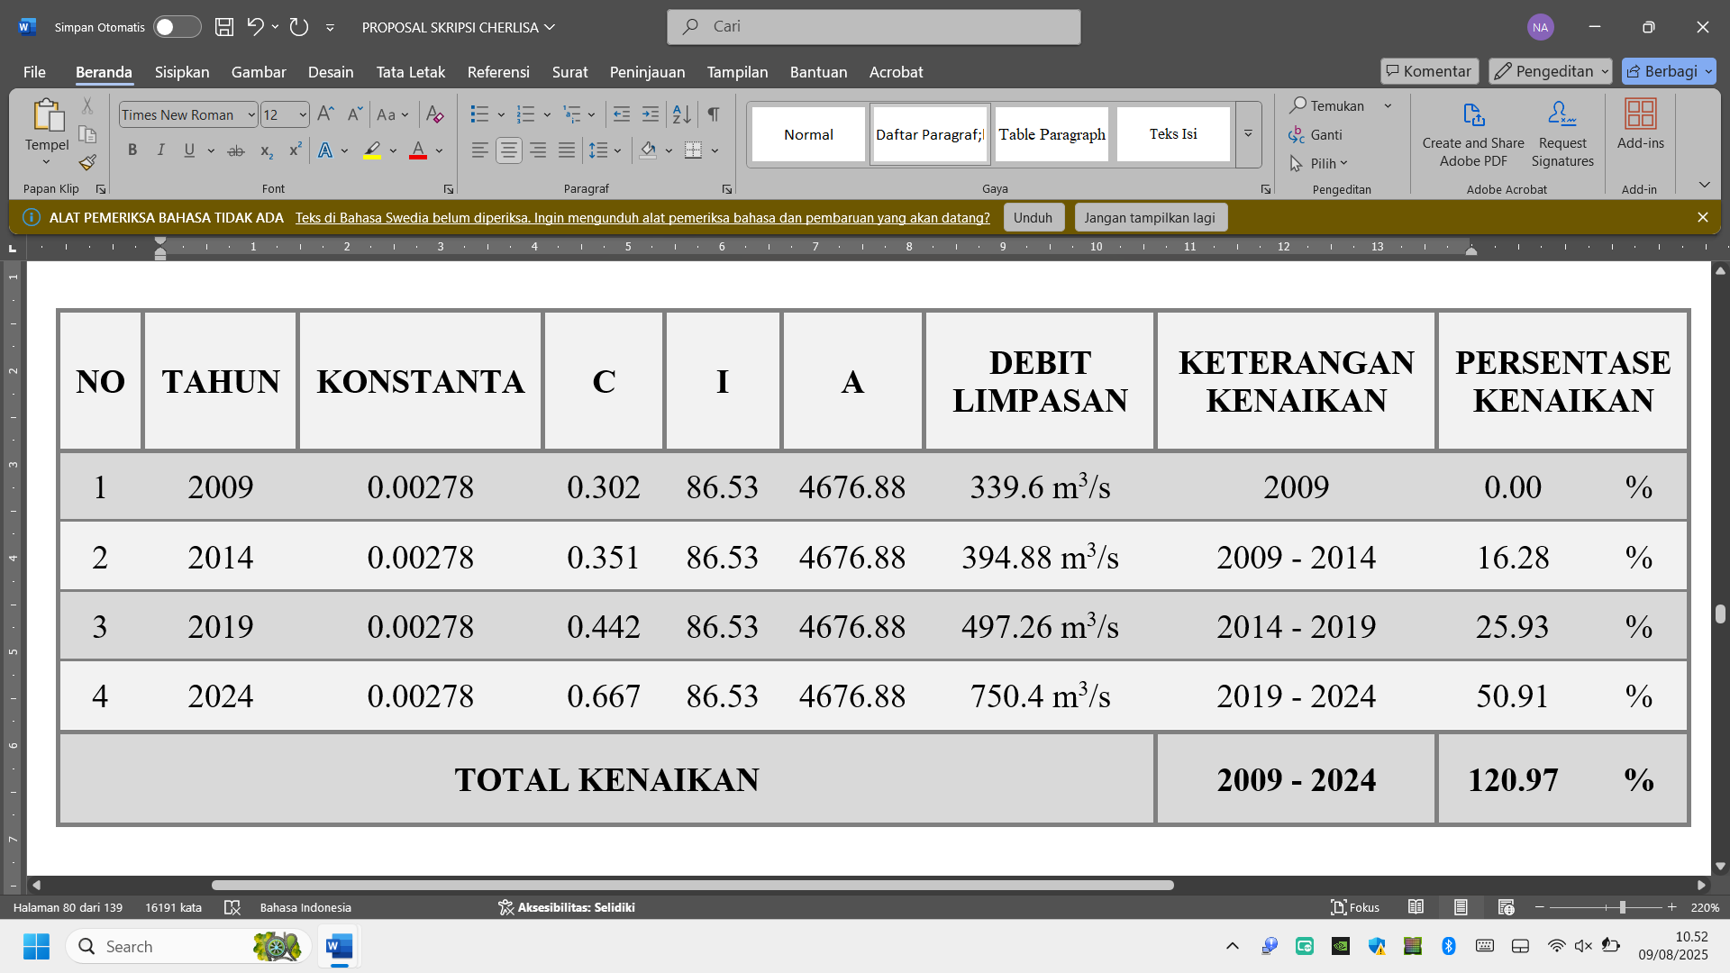

Berdasarkan hasil perhitungan debit limpasan menggunakan metode rasional diperoleh gambaran tren kenaikan debit limpasan di wilayah studi dari tahun 2009 hingga tahun 2024. Pada tahun 2009, debit limpasan tercatat sebesar 339,60 m³/detik, dengan koefisien limpasan (C) sebesar 0,302. Dalam kurun waktu lima tahun, yakni pada tahun 2014, debit limpasan meningkat menjadi 394,88 m³/detik, yang berarti terjadi kenaikan sebesar 16,28%. Peningkatan ini sejalan dengan meningkatnya nilai koefisien limpasan menjadi 0,351, yang menunjukkan adanya penurunan kemampuan lahan untuk meresapkan air akibat perubahan penutup lahan.
Pada periode 2014–2019, debit limpasan kembali mengalami kenaikan signifikan sebesar 25,93%, dengan nilai debit mencapai 497,26 m³/detik. Kenaikan ini juga dipicu oleh naiknya nilai koefisien limpasan menjadi 0,442, yang mengindikasikan semakin luasnya area terbangun dan berkurangnya kawasan resapan air.
Periode 2019–2024 menunjukkan lonjakan kenaikan debit limpasan yang paling drastis, yaitu sebesar 50,91%, dengan debit mencapai 750,40 m³/detik dan koefisien limpasan sebesar 0,667. Kenaikan ini merupakan dampak dari pesatnya urbanisasi dan alih fungsi lahan yang menyebabkan hampir dua pertiga dari wilayah studi memiliki karakteristik kedap air.
Secara keseluruhan, dalam rentang waktu 15 tahun (2009–2024), debit limpasan mengalami peningkatan sebesar 120,97%. Hal ini menunjukkan adanya tekanan hidrologis yang signifikan di wilayah studi, yang jika tidak diikuti dengan peningkatan kapasitas drainase dan pengelolaan tata ruang yang berkelanjutan, dapat menyebabkan peningkatan frekuensi dan intensitas banjir.

Ketinggian Genangan
Untuk memperoleh gambaran spasial mengenai potensi genangan debit limpasan di Sub DAS Lambidaro, dilakukan pemetaan dengan pendekatan sistem informasi geografis (SIG). Proses ini dilakukan melalui teknik analisis overlay, yaitu metode tumpang susun beberapa lapisan data tematik yang relevan terhadap karakteristik limpasan permukaan di wilayah Daerah Aliran Sungai (DAS) Lambidaro. Adapun data yang digunakan dalam analisis ini data curah hujan sebagai representasi input hidrologi utama, data kemiringan lereng yang berpengaruh terhadap kecepatan aliran permukaan, serta data penggunaan lahan yang menentukan kapasitas infiltrasi dan daya serap wilayah.
Ketiga data tersebut kemudian digabungkan secara spasial untuk menghasilkan informasi mengenai tingkat ketinggian debit limpasan di setiap zona dalam wilayah DAS. Hasil dari pengolahan tersebut diklasifikasikan ke dalam tiga tingkat, yaitu rendah, sedang, dan tinggi, yang selanjutnya divisualisasikan dalam bentuk peta tematik sebagai dasar interpretasi sebaran limpasan permukaan di wilayah studi. Berikut ini ditampilkan peta ketinggian genangan Sub DAS Lambidaro berdasarkan estimasi debit limpasan tahun 2024.
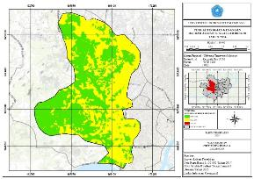
Gambar 7. Peta Ketinggian Genangan

Hasil visualisasi menunjukkan bahwa wilayah Sub DAS Lambidaro memiliki variasi tinggi genangan limpasan yang signifikan:
Area dengan tingkat genangan rendah (warna hijau) mendominasi bagian utara, barat, dan sebagian selatan dari DAS. Wilayah ini umumnya masih memiliki vegetasi alami dan lahan terbuka yang memungkinkan infiltrasi air lebih tinggi, sehingga risiko genangan relatif rendah.
Area dengan genangan sedang (warna kuning) tersebar luas di tengah dan selatan DAS, yang mengindikasikan bahwa wilayah ini mengalami tekanan hidrologis akibat perubahan penggunaan lahan, seperti pembangunan permukiman, jalan raya, dan fasilitas komersial.
Area dengan genangan tinggi (warna merah) meskipun sedikit, merupakan zona kritis yang menunjukkan konsentrasi debit limpasan tertinggi. Ini sangat berkaitan dengan luasnya permukaan kedap air (impervious surface) akibat konversi lahan dan buruknya sistem drainase lokal.
Berikut ini hasil perhitungan berdasarkan luas lahan dengan klasifikasi ketinggian genangan di das lambidaro :

Tabel 6. Klasifikasi Genangan Tahun 2024
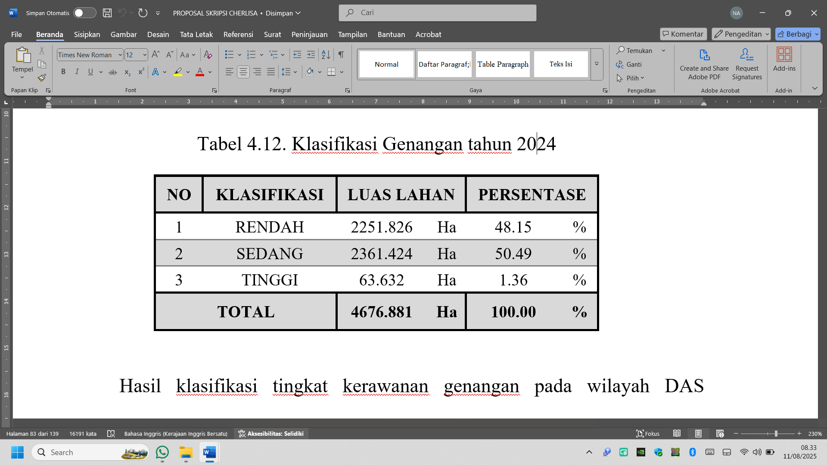

Hasil klasifikasi tingkat kerawanan genangan pada wilayah DAS Lambidaro menunjukkan bahwa dari total luas wilayah sebesar 4.676,881 hektar, sebagian besar berada pada kategori kerawanan sedang dan rendah. Kategori kerawanan sedang mendominasi dengan luas mencapai 2.361,424 hektar, atau sekitar 50,49% dari total wilayah. Sementara itu, kategori rendah memiliki luas sebesar 2.251,826 hektar atau 48,15% dari keseluruhan wilayah.
Adapun kategori kerawanan tinggi hanya mencakup 63,632 hektar, dengan persentase sebesar 1,36%. Meskipun luasannya tergolong kecil, wilayah dengan kerawanan tinggi tetap perlu mendapatkan perhatian khusus karena berpotensi menimbulkan dampak signifikan apabila terjadi kejadian banjir, khususnya pada area yang memiliki konsentrasi penduduk atau infrastruktur penting.

Simulasi Debit Limpasan
Simulasi debit limpasan dalam penelitian ini dilakukan dengan tahapan pengolahan data hidrologi dan hidraulika menggunakan aplikasi HEC-RAS 6.6 serta pengolahan spasial menggunakan ArcGIS. Model hidraulik pada HEC-RAS digunakan untuk mensimulasikan aliran dan tinggi muka air pada kondisi hujan tertentu di sepanjang Daerah Aliran Sungai (DAS) Lambidaro. Hasil simulasi berupa output tinggi muka air dan profil banjir kemudian diimpor ke dalam ArcGIS untuk dilakukan proses overlay dengan data curah hujan dan kemiringan lahan, serta menghasilkan peta sebaran genangan dengan klasifikasi kedalaman. Tahapan ini bertujuan untuk mengetahui sebaran spasial wilayah yang terdampak genangan dan tingkat kerawanannya, yang kemudian ditampilkan secara visual pada peta kerawanan genangan tahun 2024.

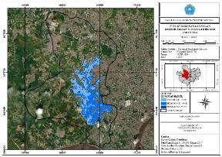
Gambar 8. Simulasi Debit Limpasan

Berdasarkan hasil analisis spasial yang ditampilkan pada Peta Kerawanan Genangan Daerah Aliran Sungai (DAS) Lambidaro Tahun 2024, diketahui bahwa wilayah dengan tingkat kerawanan genangan tertinggi tersebar pada bagian tengah kawasan DAS. Genangan dengan kategori rendah mendominasi luas area genangan dan tersebar secara merata di sebagian besar wilayah yang mengarah ke utara. Adapun genangan dengan kategori sedang dan tinggi cenderung terkonsentrasi di area tengah menuju ke arah selatan, yang merupakan daerah dengan topografi rendah dan tingkat urbanisasi yang tinggi.

Tabel 7. Simulasi Genangan
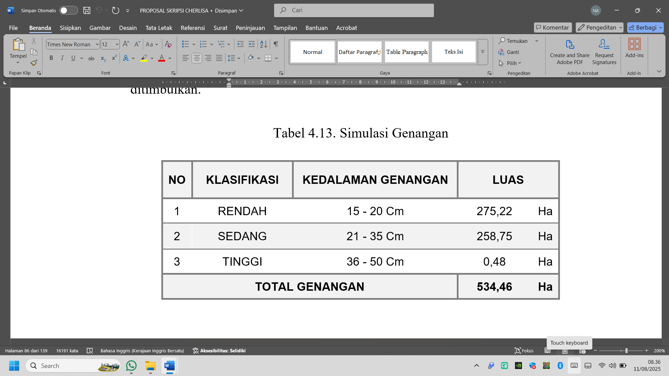

Berdasarkan hasil pengolahan pada aplikasi HEC-RAS dan pemetaan menggunakan Sistem Informasi Geografis (SIG), luas total wilayah yang mengalami genangan di Daerah Aliran Sungai (DAS) Lambidaro tercatat sebesar 534,46 hektar. Genangan tersebut diklasifikasikan ke dalam tiga kategori berdasarkan kedalamannya, yaitu:
Genangan rendah, dengan kedalaman antara 15 hingga 20 cm, memiliki luas genangan terbesar yaitu 275,22 hektar. Kategori ini mencerminkan wilayah yang mengalami genangan ringan, yang umumnya tidak menyebabkan gangguan signifikan namun berpotensi menjadi titik awal akumulasi genangan apabila tidak ditangani secara sistematis.
Genangan sedang, dengan kedalaman 21 hingga 35 cm, mencakup luas sebesar 258,75 hektar. Genangan pada kategori ini berpotensi menimbulkan dampak lebih besar terhadap aktivitas masyarakat, khususnya di area permukiman dan infrastruktur transportasi.
Genangan tinggi, dengan kedalaman 36 hingga 50 cm, hanya ditemukan pada area seluas 0,48 hektar. Meskipun luasannya sangat kecil, keberadaan genangan kategori ini tetap penting untuk diperhatikan karena dapat menimbulkan gangguan serius apabila terjadi di lokasi strategis.
Distribusi kedalaman genangan menunjukkan bahwa sebagian besar wilayah tergenang berada dalam kategori rendah hingga sedang, yang secara kumulatif mencapai lebih dari 99% dari total area terdampak. Hal ini menandakan bahwa meskipun genangan tinggi tidak dominan, potensi gangguan tetap signifikan dan perlu ditindaklanjuti dengan upaya mitigasi, seperti peningkatan kapasitas saluran drainase dan pengendalian tata guna lahan pada daerah rawan genangan.
- REKOMENDASI MITIGASI DAN ADAPTASI
Berdasarkan hasil analisis yang menunjukkan peningkatan signifikan nilai koefisien limpasan (C), dari 0,302 pada tahun 2009 menjadi 0,667 pada tahun 2024 sebagai dampak langsung dari perubahan penggunaan lahan, serta mempertimbangkan meningkatnya potensi risiko genangan di wilayah studi, maka diperlukan upaya penanganan yang komprehensif, sistematis, dan berkelanjutan. Oleh karena itu, peneliti merekomendasikan beberapa strategi mitigasi dari beberapa peraturan untuk pengendalian debit limpasan dan pemulihan fungsi resapan, yang diharapkan mampu mengurangi kenaikan debit limpasan serta pemanfaatan tata ruang sesuai peraturan yang telah di buat.

Tabel 8. Rekomendasi Mitigasi dan Adaptasi
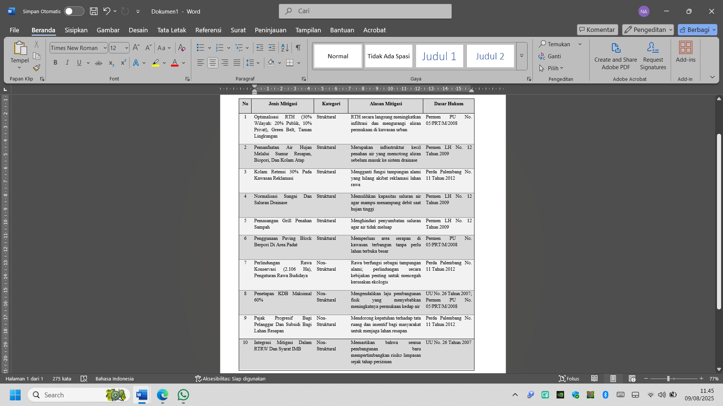

Dengan demikian, klasifikasi strategi mitigasi dalam bentuk tindakan struktural dan non-struktural menunjukkan bahwa upaya pengendalian debit limpasan tidak hanya bergantung pada pembangunan infrastruktur fisik, tetapi juga memerlukan dukungan regulasi yang kuat, perencanaan tata ruang yang berkelanjutan, serta peran aktif masyarakat dan pemangku kepentingan. Integrasi keduanya menjadi kunci dalam membentuk sistem pengelolaan wilayah Sub-DAS Lambidaro yang adaptif terhadap perubahan penggunaan lahan dan peningkatan risiko genangan di masa mendatang.

KESIMPULAN
Berdasarkan hasil penelitian mengenai dinamika debit limpasan dan potensi genangan di Daerah Aliran Sungai (DAS) Lambidaro, diperoleh beberapa kesimpulan sebagai berikut:
Berdasarkan hasil analisis perhitungan debit limpasan akibat perubahan tata guna lahan, terjadi peningkatan yang signifikan dari tahun 2009 hingga 2024. Pada tahun 2009, debit limpasan tercatat sebesar 339,6 m³/s, sedangkan pada tahun 2024 meningkat menjadi 750,4 m³/s, atau naik sebesar 120,97%. Peningkatan ini sejalan dengan perubahan signifikan pada penggunaan lahan, di mana luas kawasan hutan atau lahan vegetasi mengalami penurunan dari 3.458,11 hektar pada tahun 2009 menjadi hanya 945,99 hektar pada tahun 2024. Sebaliknya, luas lahan terbangun (daerah beratap) meningkat drastis dari 757,83 hektar menjadi 3.133,16 hektar dalam kurun waktu 16 Tahun.
Upaya mitigasi yang direkomendasikan berdasarkan kenaikan debit limpasan berupa optimalisasi Ruang Terbuka Hijau (RTH) minimal 30% dari total luas wilayah, perlindungan rawa konservasi seluas 2.106 hektar sebagai tampungan air alami, serta pengendalian pemanfaatan rawa budidaya dan reklamasi. Selain itu, pemanfaatan air hujan melalui pembangunan sumur resapan, lubang biopori, dan kolam penampung atap bangunan dinilai efektif dalam menahan aliran sebelum memasuki sistem drainase kota. Penegakan ketentuan Koefisien Dasar Bangunan (KDB) maksimal 60% serta pemberian insentif bagi lahan resapan juga menjadi bagian penting dalam strategi pengendalian limpasan. Seluruh upaya ini diharapkan dapat menjadi dasar pertimbangan dalam perencanaan tata ruang dan pengendalian banjir secara adaptif dan berkelanjutan di wilayah Sub-DAS Lambidaro.

SARAN
Berdasarkan kesimpulan dari hasil penelitian ini, terdapat beberapa saran yang dapat dijadikan acuan untuk penelitian selanjutnya yaitu:
Disarankan agar penelitian berikutnya mengevaluasi efektivitas implementasi kebijakan seperti RTH, KDB, dan perlindungan rawa melalui pendekatan evaluatif kebijakan publik, guna menilai apakah regulasi telah berjalan sesuai tujuan dan mampu menurunkan risiko limpasan permukaan.
Perlu dilakukan kajian lebih lanjut mengenai dampak sosial dan ekonomi dari penerapan langkah-langkah mitigasi, sehingga rekomendasi pengelolaan penggunaan lahan dan infrastruktur resapan dapat direncanakan secara terpadu dengan kebutuhan masyarakat setempat.
Diharapkan hasil penelitian ini dapat dijadikan bahan pertimbangan bagi pemerintah Kota palembang dalam penyusunan kebijakan tata ruang, peraturan pemanfaatan rawa, serta program pengendalian banjir yang berkelanjutan di wilayah Sub-DAS Lambidaro.

DAFTAR PUSTAKA

Andayani, R., & Umari, Z.F. (2024). Penelusuran Debit Anak Sungai Musi Berdasarkan Pengukuran Curah Hujan Kota Palembang. Cantilever: Jurnal Penelitian dan Kajian Bidang Teknik Sipil, 13(1), 45-54.
Permatasari, R., Arwin, A., & Natakusumah, D. K. (2017). Pengaruh perubahan penggunaan lahan terhadap rezim hidrologi DAS (studi kasus: DAS Komering). Jurnal Teknik Sipil, 24(1), 91-98.
Harisuseno, D., & Bisri, M. (2017). Limpasan Permukaan secara Keruangan: Spatial Runoff. Universitas Brawijaya Press.
Prijono, S., Ifadah, N. F., Ramadhani, M. H., Alfathin, S. C., Maulana, M., Sasmita, N. A., & Latifah, H. (2024). Perbaikan Kualitas Lahan untuk Kebun Kopi Rakyat. Universitas Brawijaya Press.
Putra, J. R., Saggaff, A., Moerwanto, A. S., & Aminuddin, K. M. (2023). Study of the Palembang City Watershed Sub-Flood System's Management Priority Scale. JOURNAL OF CIVIL ENGINEERING BUILDING AND TRANSPORTATION, 7(2), 178-187.
Edwar, R. M., & Syarifudin, A. (2021). Pola Genangan Air (Banjir) DAS Sekanak-Lambidaro. Jurnal Syntax Transformation, 2(11), 1619-1629.

